Title

# Figures corresponding to article entitled: Ranitidine and other Histamine2-Receptor Antagonists – an International Drug Utilisation Study in Six European Countries

Figure 1. Incidence of ranitidine use over time

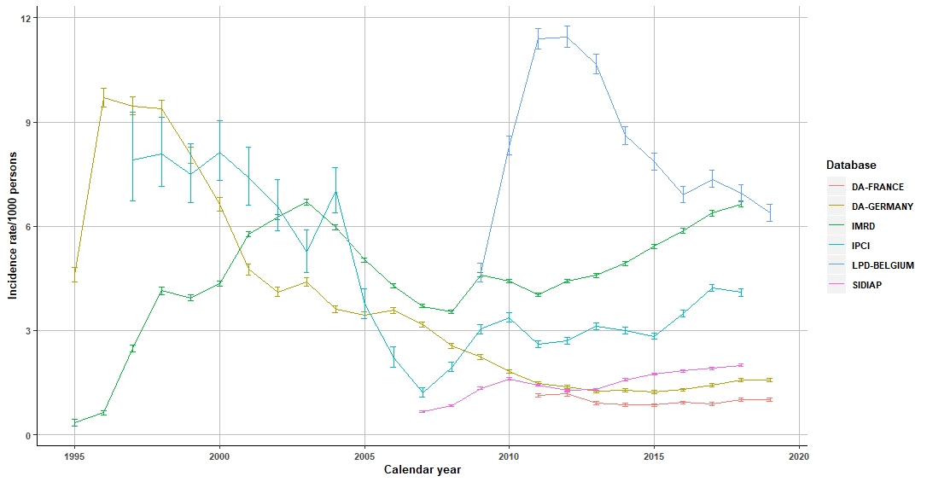

Error bars represent 95% confidence intervals. Incidence rate expressed as the number of new ranitidine users per 1000 persons. A new ranitidine user means that the patient was not using ranitidine in the previous year. DA= Disease Analyser, IMRD= IQVIA Medical Research Database, LPD= Longitudinal Patient data, IPCI= Integrated Primary Care Information database, SIDIAP= Sistema d'Informació per al desenvolupament de la Investigació en Atenció Primària

|  |  |  |  |
| --- | --- | --- | --- |
| time | numerator | denominator | prev |
| 2008 | 0 | 542 | 0.000000000 |
| 2009 | 5 | 549 | 0.009107468 |
| 2010 | 4 | 632 | 0.006329114 |
| 2011 | 1 | 564 | 0.001773050 |
| 2012 | 0 | 557 | 0.000000000 |

Figure 2. Prevalence of ranitidine use over time

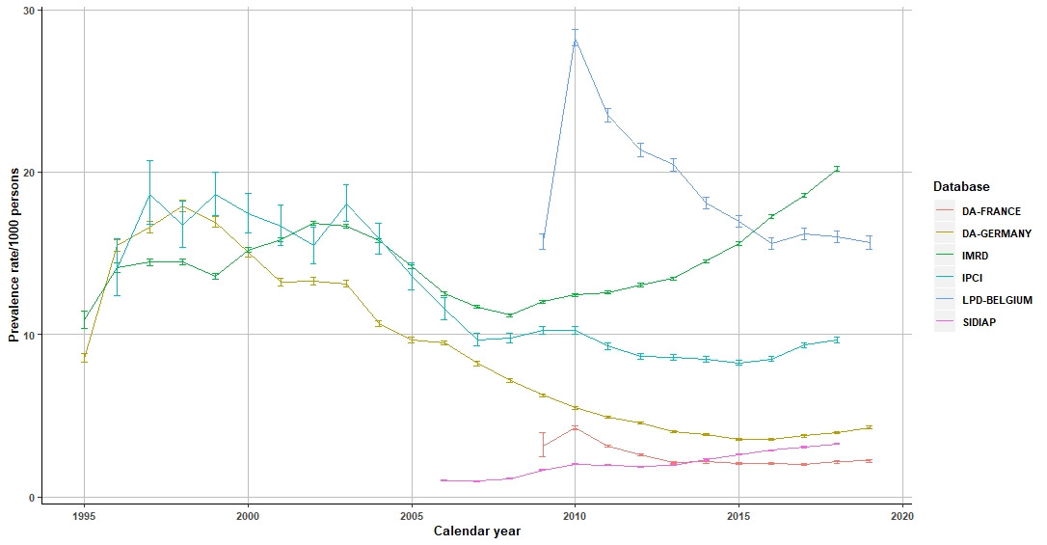

Error bars represent 95% confidence intervals. Prevalence rate expressed as the number of ranitidine users per 1000 persons.DA= Disease Analyser, IMRD= IQVIA Medical Research Database, LPD= Longitudinal Patient data, IPCI= Integrated Primary Care Information database, SIDIAP= Sistema d'Informació per al desenvolupament de la Investigació en Atenció Primària

Figure 3. Incidence of ranitidine use by age and gender

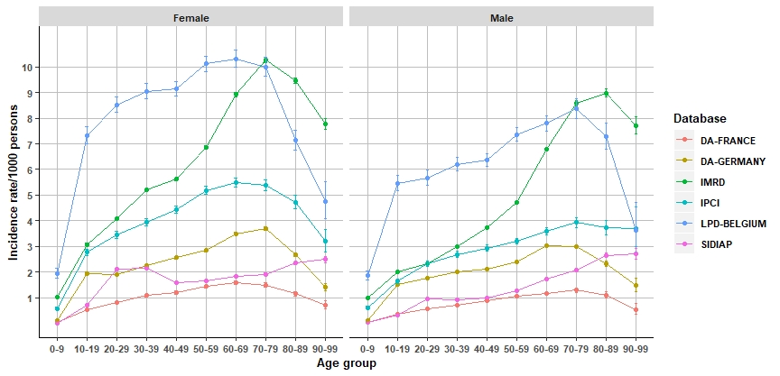

Error bars represent 95% confidence intervals. Incidence rate expressed as the number of new ranitidine users per 1000 persons. A new ranitidine user means that the patient was not using ranitidine in the previous year. DA= Disease Analyser, IMRD= IQVIA Medical Research Database, LPD= Longitudinal Patient data, IPCI= Integrated Primary Care Information database, SIDIAP= Sistema d'Informació per al desenvolupament de la Investigació en Atenció Primària

Figure 4. Prevalence of ranitidine use by age and gender

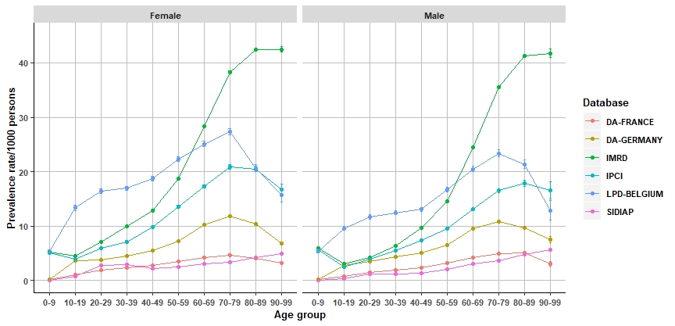

Error bars represent 95% confidence intervals. Prevalence rate expressed as the number of ranitidine users per 1000 persons. DA= Disease Analyser, IMRD= IQVIA Medical Research Database, LPD= Longitudinal Patient data, IPCI= Integrated Primary Care Information database, SIDIAP= Sistema d'Informació per al desenvolupament de la Investigació en Atenció Primària

**Annex – 1: Supplemental figures**

## Online Figure 1. Incidence of cimetidine use over time

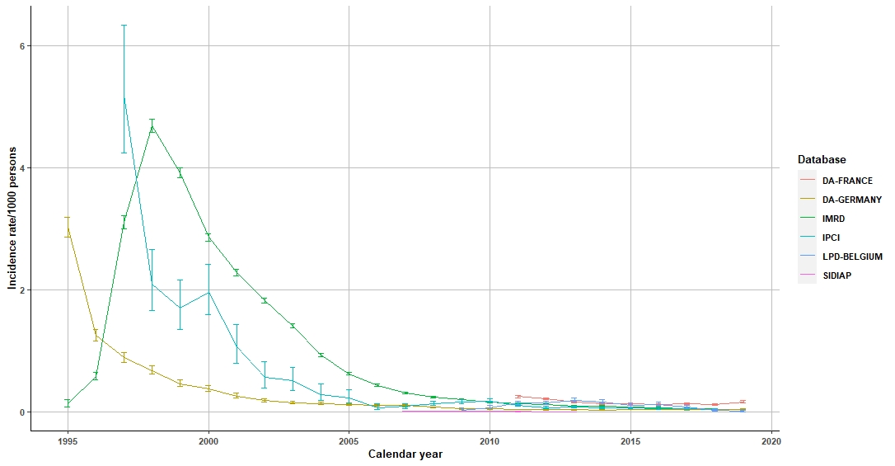

Error bars represent 95% confidence intervals. Incidence rate expressed as the number of new cimetidine users per 1000 persons. New use implies that the patient did not use cimetidine in the previous year. DA= Disease Analyser, IMRD= IQVIA Medical Research Database, LPD= Longitudinal Patient data, IPCI= Integrated Primary Care Information database, SIDIAP= Sistema d'Informació per al desenvolupament de la Investigació en Atenció Primària

**Online Figure 2. Prevalence of cimetidine use over time**

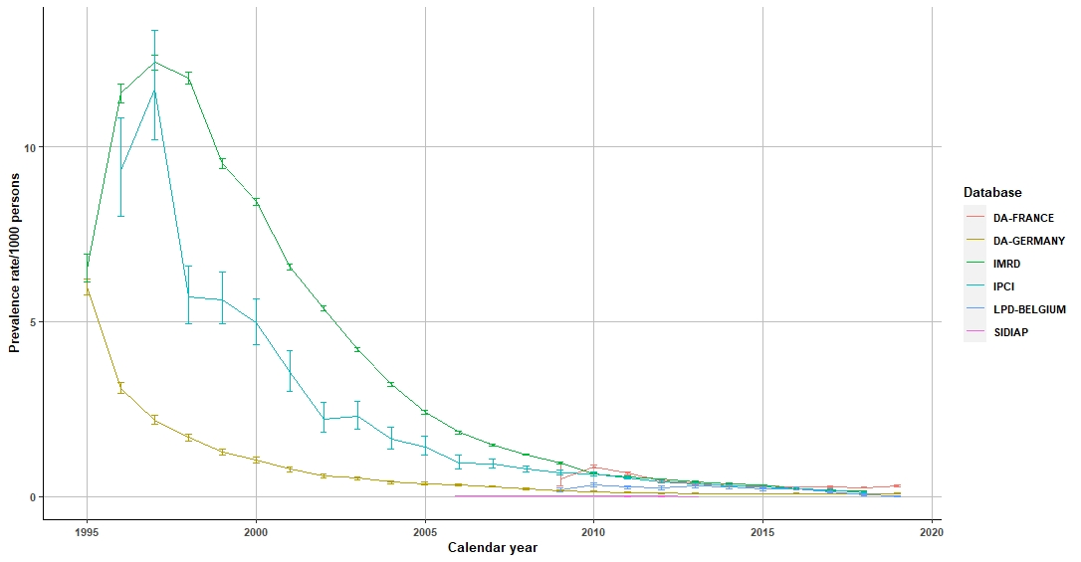

Error bars represent 95% confidence intervals. Prevalence rate expressed as the number of cimetidine users per 1000 persons. DA= Disease Analyser, IMRD= IQVIA Medical Research Database, LPD= Longitudinal Patient data, IPCI= Integrated Primary Care Information database, SIDIAP= Sistema d'Informació per al desenvolupament de la Investigació en Atenció Primària